Grzegorz Choiński, s165105

***Temat: Wskaźnik giełdowy MACD i jego praktyczne zastosowanie.***

**Wstęp.**

Celem zadania jest implementacja wskaźnika MACD (*The Moving Average Convergence / Divergence*) oraz analiza techniczna wraz z praktycznymi przykładami jego zastosowania. Jest to wskaźnik oparty na analizie zbieżności dwóch wykładniczych średnich ruchomych. Charakteryzują go dwie linie, MACD, która stosunkowo szybko reaguje na zmianę ceny, oraz SIGNAL, tę wolniejszą. Dzięki temu możliwe jest zidentyfikowanie zmiany trendu. Próbki użyte do wyznaczenia wskaźnika oraz algorytmu zarobkowego to dzienne wartości indeksu WIG20 w przedziale 04.01.2010- 02.01.2014. W strategiach uznajemy, że ta wartość wyrażona jest ceną w dolarach.

**Wykres MACD.**

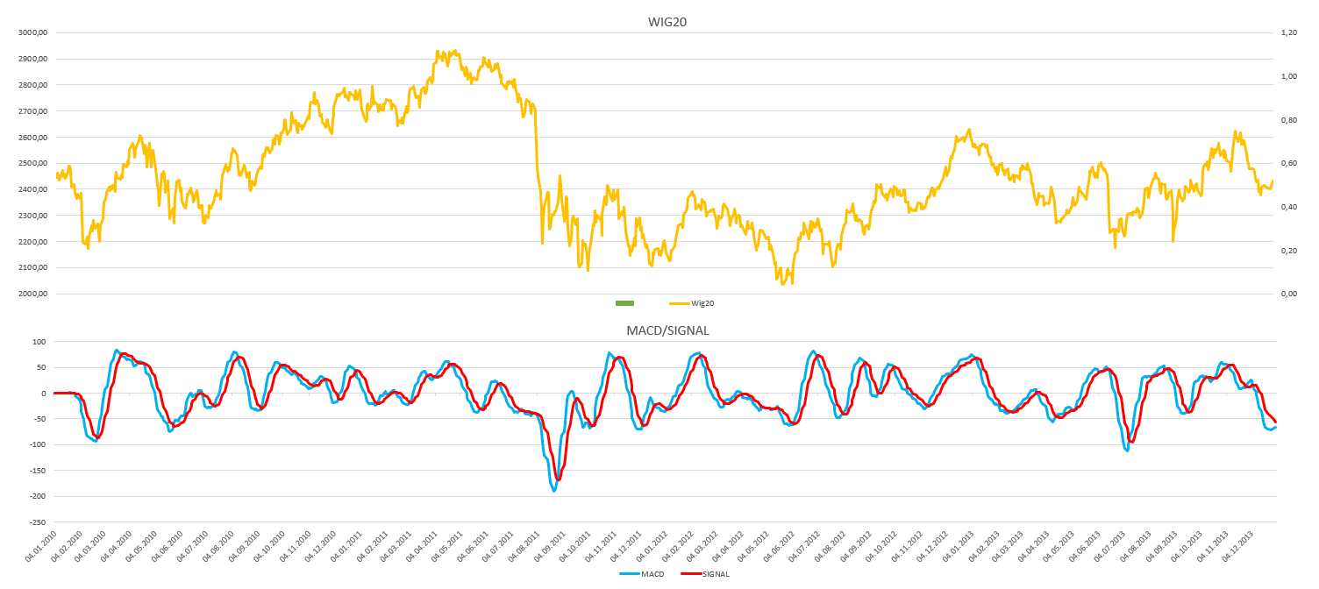 Linia MACD: różnica pomiędzy 12-okresową EMA(exponential moving average) a 26-okresową EMA.   
Linia sygnalna: jest to 9-okresowa EMA wyznaczana z linii MACD.  
WIG20: wartości indeksu WIG20

**Analiza techniczna wskaźnika MACD.**

Wskaźnik MACD składa się z dwóch nierozłącznych linii: MACD i SIGNAL. Reagują one na zmianę trendu cenowego, czyli na to czy cena utrzyma tendencję rosnącą czy malejącą. Przecięcie się obu linii sygnalizuje zmianę trendu, czyli wysyła tzw. sygnał. W teorii, przecięcie linii SIGNAL przez linię MACD od dołu sugeruje rozpoczęcie trendu wzrostowego. W sytuacji odwrotnej, trendu malejącego. Okazuje się, że ma to faktyczne odzwierciedlenie na wykresie.

W następujących miejscach poniżej linia MACD przecinająca od dołu przewidziała trend wzrostowy, a od góry malejący.

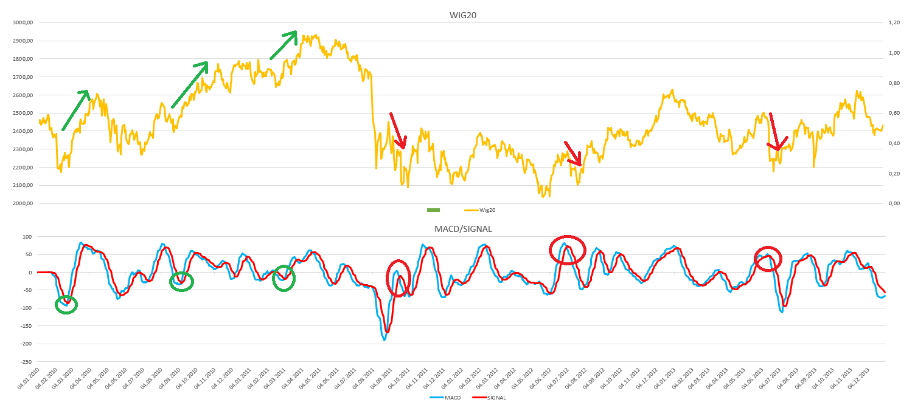Linia MACD przewidująca zmiany trendu.

Analizując jednak wszystkie sygnały po kolei widać, że MACD nie ma zawsze racji i generuje również fałszywe sygnały.

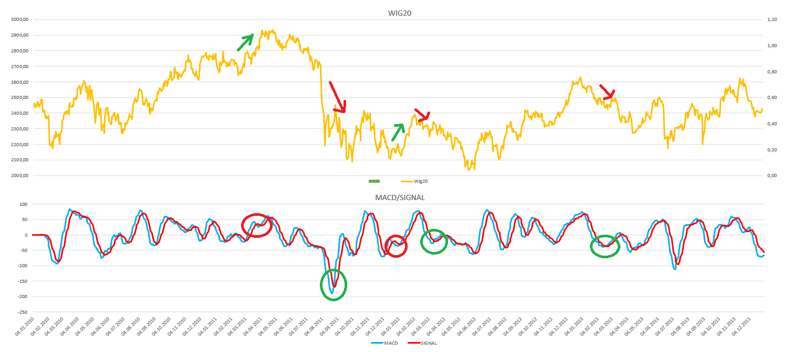Linia MACD wysyłająca mylne sygnały.

Z powyższego wykresu wynika, że MACD nie jest bezbłędny. Sugerując się tylko przecięciami obu linii, gracz nie mógłby uzyskać satysfakcjonującego zarobku.  
Aby poprawnie rozpoznawać oraz eliminować fałszywe sygnały, należy spędzić więcej czasu przy giełdzie i nauczyć się odczytywać trendy. Wskaźnik ten jest zatem lepszy w długoterminowych inwestycjach i służy głównie pomocy inwestorom, a nie jest samo-zarabiającą maszyną. Istnieją jednak taktyki, dodatkowe parametry, które umożliwiają wykorzystanie tego wskaźnika na swoją korzyść w celach zarobku.  
Trzy z nich zostaną przedstawione poniżej.

**Algorytm nr 1.**

Pierwszy algorytm jest najprostszy – polega na kupieniu wszystkiego pierwszego dnia, a następnie sprzedaniu wszystkiego dnia ostatniego. Jest to taktyka wysoce nieefektywna, która zależy tylko od danych. W najlepszym wypadku może wygenerować niewielki zysk przy niezbędnych wysokich funduszach porządkowych.  
Symulacja przeprowadzona na danych wejściowych i początkowych 1000 akcjach w portfelu wygenerowała następujące wyniki:

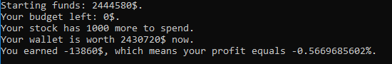

**Algorytm nr 2.**

Drugi algorytm polega na ślepym słuchaniu sygnałów wysyłanych przez wskaźnik MACD. Jeżeli linia MACD przecina od dołu linię SIGNAL oznacza to dominację popytu nad podażą i sugeruje rozpoczęcie trendu wzrostowego – generowany jest sygnał kupna. W przypadku sytuacji odwrotnej sygnał sprzedaży. Jeżeli kupujemy lub sprzedajemy – to wszystko z portfela. Ta strategia również jest uzależniona od danych wejściowych, bo nie zawsze MACD wygeneruje tyle fałszywych sygnałów, aby gracz wyszedł faktycznie stratny. Wynik symulacji jest następujący:

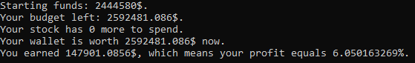

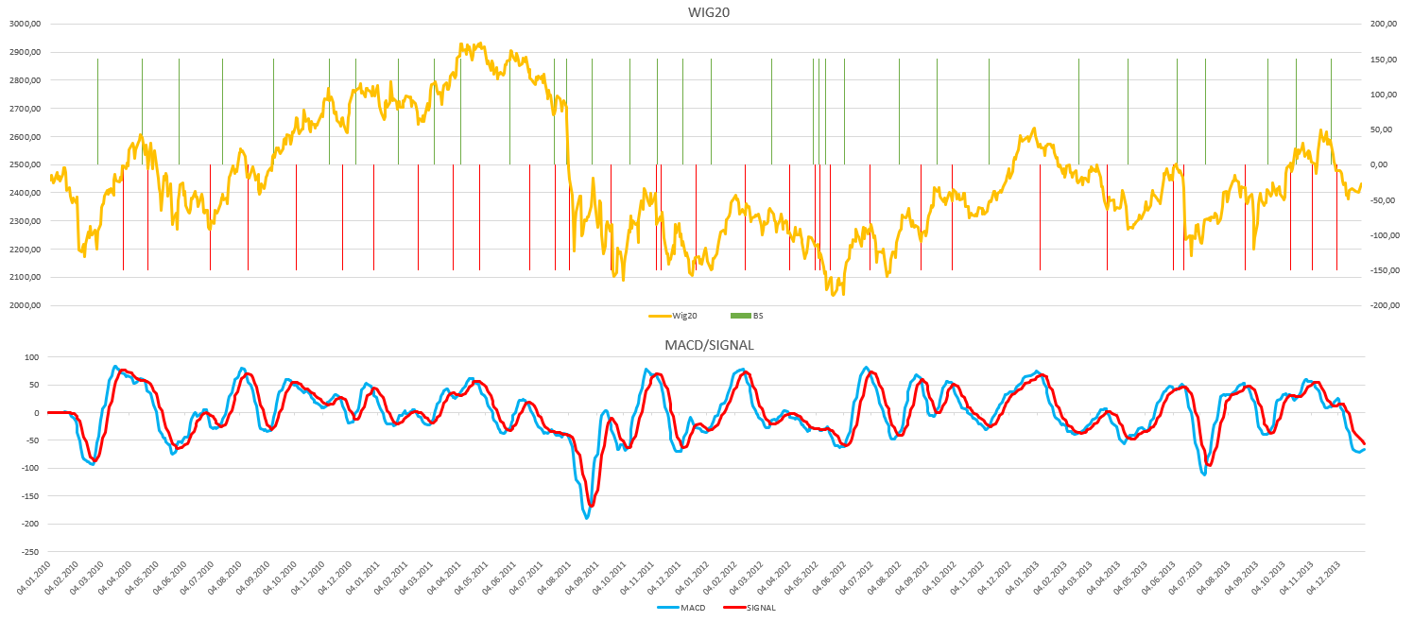  
Zielone słupki oznaczają moment kupna akcji za wszystkie pieniądze, a czerwone sprzedaży wszystkich akcji.

Można zauważyć, że wiele razy moment zakupu i sprzedaży jest prawidłowy, ale występują również te, w których MACD się myliło.

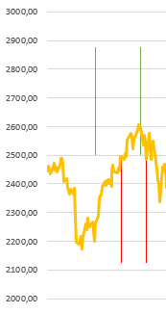  
 PRZYKŁAD   
Na widocznym wycinku wykresu przestawione są dwa sygnały kupna (zielone słupki) oraz dwa sygnały sprzedaży (czerwone słupki). Pierwszy sygnał kupna był prawidłowy – cena wynosiła wtedy ~2200$, co jest bardzo atrakcyjną wartością przy zakupie, a pierwszy sygnał sprzedaży gwarantował ~300$ zysku na każdej akcji. Wskaźnik przewidział trend wzrostowy i zadziałał prawidłowo.   
  
Drugi sygnał kupna został odebrany w momencie gdy cena wynosiła ~2600$, a sprzedaży gdy nieco poniżej 2500$, co wygenerowało ~100$ straty na akcję. Tutaj niestety sygnał był mylny – wskaźnik zawiódł.

Nasuwa się wniosek, że zmiany trendu są zależne od większej ilości czynników, wskaźnik MACD nie radzi sobie z odczytem większości z nich. Najlepiej wykorzystywany jest jako dodatkowe narzędzie wspomagające. Nie jest przydatny jako samodzielny przyrząd.

**Algorytm nr 3.**

Trzecia strategia jest ulepszoną strategią drugiej. Wprowadzone zostają trzy filtry, które są w stanie skutecznie wyeliminować część fałszywych sygnałów. Nadal sygnałem bazowym jest przecięcie się linii MACD z SIGNAL. Ponadto wartością domyślną sprzedaży/kupna jest liczba 100 oraz kupujemy dwa dni po nadaniu sygnału, pozwalając rozwinąć się trendowi.   
  
*Pierwszy filtr – sygnały powyżej/poniżej linii zera.*   
Jeżeli dojdzie do wygenerowania sygnału kupna poniżej linii zero, wówczas sygnał ten jest interpretowany jako bardziej wiarygodny. Tak samo jest z sygnałem sprzedaży - im wyżej od linii zero zostanie wygenerowany, tym większe prawdopodobieństwo kontynuacji ruchu spadkowego.   
  
*Drugi filtr – wartości MACDBuyLevel oraz MACDSellLevel.*Są to wartości linii MACD , które ograniczają sygnały wygenerowane przez zbyt małe pagórki, co wyklucza wiele wadliwych sygnałów, symbolizujących niewielkie wahania trendu, dzięki czemu jesteśmy pewni, że dwa dni od sygnału trend nie zmieni się.  
Jeżeli odbieramy sygnał przy zbyt małym/dużym MACD, sygnał jest ignorowany. Są to wartości stałe, oparte o właściwości oraz charakterystykę danego indeksu.   
  
*Trzeci filtr – sprawdzanie czy trend jest zgodny z wykonywaną przez nas akcją.*Należy sprawdzić, czy jeżeli zamierzamy kupić akcje, trend faktycznie jest wzrostowy, czyli zobaczyć jak MACD zmienia się w czasie. Analogicznie przy sprzedaży.

Przy pozytywnych wynikach w tych trzech filtrach dopiero inwestor powinien kupować/sprzedawać. Wynik uzyskany przez program symulacyjny:

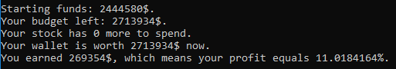

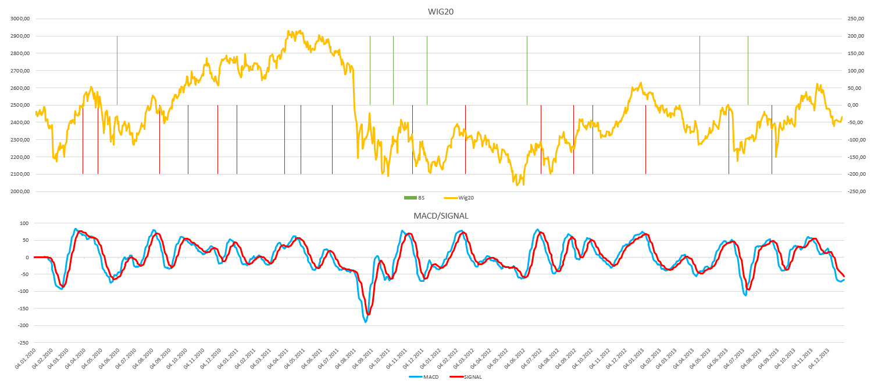  
*Poprawiona liczba oraz skuteczność sygnałów kupna oraz sprzedaży.*

Na wykresie widać, że filtry są skuteczne. Większość sygnałów ma sens i pozwala inwestorowi wygenerować czysty zysk (Rys. 1). Część z sygnałów jest również wadliwa (Rys. 2).

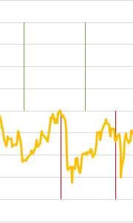 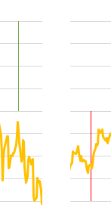  
 *Rys 1. Kupno w dwóch dołkach i sprzedaż na dwóch górkach*   *Rys 2. Przykład dwóch mylnych sygnałów: kupna na górce oraz sprzedaży w dołku*

**Zestawienie.**

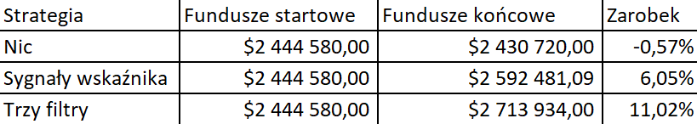

*Porównanie zarobków dla trzech opracowanych algorytmów*

Zestawiając ze sobą trzy strategie, widać jak różnie można wykorzystać wskaźnik MACD. Pierwsza strategia zależąca tylko od wprowadzonych danych, przyniosła jedynie straty, ale jest zbyt ryzykowna aby z niej korzystać. Druga strategia przyniosła wymierny, lecz niski zarobek. Wymaga wysokich funduszy na początek i również jest ryzykowna, ze względu na sam wskaźnik MACD, który jest mylny. Trzecia strategia, polegająca na filtrowaniu i wykluczaniu niektórych sygnałów zadziała najlepiej. Wygenerowała prawie dwukrotnie większy zarobek niż przy strategii drugiej. Jest bezpieczniejsza do korzystania przez inwestorów

**Podsumowanie.**

Wskaźnik MACD jest przydatnym narzędziem analizy technicznej. Skorzystanie z jego wskazań zalecane jest jednak do zawierania transakcji długoterminowych. W krótkim terminie cechuje się mniejszą przydatnością. Sam wskaźnik jest mylny i inwestując na giełdzie nie należy opierać swoich decyzji jedynie na nim, a również na samych wartościach indeksów czy większej ilości narzędzi. Sygnały służą tylko do zaalarmowania inwestora o możliwie nadchodzących trendach i podejmując decyzję należy oprzeć ją o więcej czynników.